Министерство науки и высшего образования Российской Федерации
федеральное государственное автономное образовательное учреждение
высшего образования
«Санкт-Петербургский политехнический университет Петра Великого»
(ФГАОУ ВО «СПбПУ»)
Институт среднего профессионального образования

ОТЧЕТ
по производственной практике (по профилю специальности)

по профессиональному модулю ПМ.02 Осуществление интеграции программных модулей
^{(код и наименование)}
Специальность 09.02.07 «Информационные системы и программирование»
(код и наименование специальности)
Студент(ка) IV курса 22290907/1093 группы

Канищева Анастасия Васильевна
^{(ФИО полностью)}

Место прохождения практики: Санкт-Петербургский информационно-аналитический центр Черняховского, 59
(наименование и адрес организации)

Период прохождения практики
с «12» января 2026 г. по «15» февраля 2026 г.

Руководитель практики
от учебной организации Зернова Е.Н.
(подпись) (расшифровка подписи)

Руководитель с места
прохождения практики
(подпись) (расшифровка подписи)

Итоговая оценка по практике ___________________________________

М.П.

Санкт-Петербург
2026
СОГЛАСОВАНО:

Председатель ПЦК
________/_______________
«_____» _________ 20__ г.
ЗАДАНИЕ
на производственную практику (по профилю специальности)
по профессиональному модулю ПМ.02 Осуществление интеграции программных модулей
^{(код и наименование)}
Специальность 09.02.07 «Информационные системы и программирование»
(код и наименование специальности)
Студент(ка) IV курса 22290907/1093 группы

Канищева Анастасия Васильевна
^{(ФИО полностью)}

Место прохождения практики: Санкт-Петербургский информационно-аналитический центр Черняховского, 59
(наименование и адрес организации)

Период прохождения практики
с «12» января 2026 г. по «15» февраля 2026 г.

Виды работ, обязательные для выполнения (переносится из программы соответствующего ПМ):
- Знакомство с предприятием
- Участие в выработке требований к программному обеспечению;
- Участие в проектировании программного обеспечения с использованием специализированных программных пакетов;
- Участие в интеграции программных модулей;
- Разработка рабочего проекта и технологической документации;
Приемо-сдаточные мероприятия.
Индивидуальное задание:

Задание выдал «12 » января 2026 г.
^{(подпись)} ^{(Ф.И.О.)}

Задание получил « 12 » января 2026 г. Канищева А. В. ^{(подпись)} ^{(Ф.И.О.)}

Министерство науки и высшего образования Российской Федерации
федеральное государственное автономное образовательное учреждение
высшего образования
«Санкт-Петербургский политехнический университет Петра Великого»
(ФГАОУ ВО «СПбПУ»)
Институт среднего профессионального образования

ДНЕВНИК
прохождения производственной практики
(по профилю специальности)

по профессиональному модулю ПМ.02 Осуществление интеграции программных модулей
^{(код и наименование)}
Специальность 09.02.07 «Информационные системы и программирование»
(код и наименование специальности)
Студент(ка) IV курса 22290907/1093 группы

Канищева Анастасия Васильевна
^{(ФИО полностью)}

Место прохождения практики: Санкт-Петербургский информационно-аналитический центр Черняховского, 59
(наименование и адрес организации)

Период прохождения практики
с «12» января 2026 г. по «15» февраля 2026 г.

Руководитель с места
прохождения практики __________________
(подпись) (расшифровка подписи)

Санкт-Петербург
2026
Содержание дневника
Дата | Виды выполненных работ и заданий по программе практики | Подпись руководителя практики
12.01 | Вводный инструктаж по технике безопасности. Организационно-производственная структура предприятия.
13.01 | Ознакомление с характеристиками средств вычислительной техники, их назначением и влиянием на производство основных видов продукции.
14.01 | Ознакомление с основными этапами и методикой проектирования вычислительных задач на предприятии
15.01 | Разработка технического задания
16.01 | Этапы проектирования программного комплекса
19.01 | Исследовательские работы. Обоснование принципиальной возможности решения задачи
20.01 | Участие в выработке требований к программе, утверждение технического задания
21.01 | Разработка схемы алгоритма программного продукта
22.01 | Определение форм представления входных и выходных данных
23.01 | Разработка структуры программы
26.01 | Составление схем программы в соответствии с ЕСПД
27.01 | Разработка пояснительной записки
28.01 | Проектирование пользовательского интерфейса
29.01 | Разработка схем алгоритмов модулей
30.01 | Приведение схемы алгоритма модуля к структурному виду
02.02 | Написание структурных модулей и их отладка
03.02 | Разработка текста программы
04.02 | Разработка интерфейса пользователя
05.02 | Разработка методики испытаний
06.02 | Отладка и тестирование программы
09.02 | Оптимизация программы
10.02 | Разработка технологической документации
11.02 | Проведение приемо-сдаточных испытаний
12.02 | Оформление отчета по практики
13.02 | Сдача отчета в соответствии с содержанием тематического плана

СОДЕРЖАНИЕ
ВВЕДЕНИЕ 6
АНАЛИЗ ПРЕДПРИЯТИЯ 7
Анализ проблемы. постановка задачи 10
1. Описание предметной области 10
2. Разработка пользовательских историй при проектировании ис 11
3. Анализ задач 12
ФУНКЦИОНАЛЬНЫЕ И НЕФУНКЦИОНАЛЬНЫЕ ТРЕБОВАНИЯ 13
1. Функциональные требования: 13
2. Нефункциональные требования: 15
3. Построение диаграммы вариантов использования 16
ОБЗОР И АНАЛИЗ АНАЛОГОВ РАЗРАБАТЫВАЕМОЙ СИСТЕМЫ 18
АНАЛИЗ СРЕДСТВ РАЗРАБОТКИ 20
ПРОЕКТИРОВАНИЕ 21
1. Диаграмма последовательности 21
2. Диаграмма активности 21
3. ER-диаграмма 22
РАЗРАБОТКА МДО 23
ТЕСТИРОВАНИЕ 31
СООТВЕТСТВИЕ КОДА 38
ВЫГРУЗКА В GIT HUB 40
ЗАКЛЮЧЕНИЕ 41
СПИСОК ИСПУЛЬЗУЕМЫХ ИСТОЧНИКОВ 42

ВВЕДЕНИЕ
Производственная практика является важнейшим этапом подготовки, позволяющим объединить теоретические знания с практическими в условиях реального производственного процесса, а также получить возможность наблюдать за реальным процессом работы профессионалов.
Основная цель - формирование профессиональной компетентности, способности к самостоятельному анализу технологических и организационных задач, а также выработка навыков проектирования и внедрения информационных решений в промышленной среде.
Производственная практика была направлена на выявление актуальной для промышленного предприятия задачи, которое автоматизирует процесс и повысит эффективность производства.
В ходе прохождения практики был проведен анализ производственной деятельности, включая структуру подразделений, технологические процессы и существующие системы управления. Предприятие активно развивается, при этом управление производственными потерями осуществляется в основном вручную или же упускается из внимания. Это создаёт потенциал для повышения эффективности за счёт автоматизации учёта и анализа производственных циклов.

АНАЛИЗ ПРЕДПРИЯТИЯ
Компания «Мир Упаковки» — это российский производитель жёсткой упаковки из пищевых полимеров, работающий на рынке с 1999 года. Компания специализируется на разработке и производстве упаковочных решений для пищевой промышленности, косметики, лакокрасочных материалов, бытовой химии и фармацевтики, а также предлагает эксклюзивные решения под индивидуальный дизайн заказчика. Производственные мощности расположены в Сертолово (Ленинградская область).
В состав группы входит ООО «Матрица», собственный Российский партнер высокопроизводительных и надёжных пресс-форм для изделий компании. Предприятия работают в тесной интеграции, что позволяет обеспечивать высокое качество работоспособности.
Основные функции компании:
- Продажи и развитие клиентских отношений;
- Логистика и доставка готовой продукции;
- Закупка сырья и материалов.
Производственный комплекс специализируется на производстве пластиковой упаковки методами литья под давлением (ИМЛ), экструзии с выдувом и ISBM (Injection Stretch Blow Molding).
Производственные технологии и ассортимент продукции
- Литьё под давлением (ИМЛ):
  - Технология используется для изготовления изделий сложной формы с высокой точностью;
  - Изготовление крышек, корпусов, контейнеров, детали интерьера и экстерьера автомобилей (через дочернее предприятие ООО «МирАвто») и других деталей сложной формы.
- Экструзия с выдувом:
  - Детали интерьера и экстерьера автомобилей (через дочернее предприятие ООО «МирАвто»);
  - Производство канистр, бутылок, емкостей для химической и пищевой промышленности.
- ISBM (Injection Stretch Blow Molding):
  - Технология обеспечивает высокую механическую прочность и прозрачность изделий;
  - Изготовление сверхпрозрачных ПЭТ-бутылок (например, для медицинских растворов, напитков, косметики). Монолитные ПЭТ-решения объёмом до 5 литров.
Особенности деятельности компании:
- Производство автокомпонентов.
Через дочернее предприятие ООО «МирАвто», компания выпускает детали интерьера, экстерьера и подкапотные детали компоненты которых сделаны из инженерных пластиков, например с добавлением стекловолокна для увеличения прочности и температурных режимов эксплуатации.
- Производство пресс-форм.
Компания имеет собственное подразделение по производству пресс-форм, через дочернее предприятие ООО «Матрица», что обеспечивает высокую гибкость в разработке новых изделий и минимизацию затрат на приспособления и устройств.
- Также у компании идет разработка медицинских решений через бренд MiruMed.
В 2024 году компания запустила новое направление «Медицина» (под брендом MiruMed), ориентированное на поставки в медицинские учреждения и лаборатории. Это расширение демонстрирует стремление компании к диверсификации и укреплению своих позиций на рынке высокотехнологичных отраслей. В данном отделе компания планирует производить вакуумные пробирки для взятия крови, иглы, стерильную упаковку и разнообразные упаковочные решения для фармацевтической промышленности.
Группа компаний «Мир Упаковки» — это современный российский производственный холдинг, специализирующийся на разработке и выпуске пластиковых изделий высокой точности для различных отраслей: пищевой, фармацевтической, автомобильной и медицинской промышленности. Компания отличается глубокой вертикальной интеграцией: от проектирования пресс-форм до серийного производства готовых изделий.

Анализ проблемы. постановка задачи

Описание предметной области
В ходе ознакомления с производственным процессом можно сделать вывод, что учёт производственных потерь осуществляется в довольно неудобном формате: фактические потери регистрируются вручную в различных Excel-таблицах, данные из Excel периодически переносятся в 1С, но без привязки к смене, станку или сотруднику.
Такой подход приводит к значительным временным затратам на сверку данных, ошибкам при ручном переносе и невозможности оперативного анализа эффективности смены. Например, при запросе «Какой станок дал наибольший брак за неделю?» ответ формируется вручную в течение 1–2 рабочих дней, тогда как в условиях непрерывного производства требуется решение в течение часа.
В условиях современного рынка эффективность производства определяется не только объемами выпуска, но и способностью минимизировать потери, оперативно контролировать выполнение планов и анализировать данные для принятия управленческих решений. Для данного предприятия, выпускающего широкий ассортимент продукции на высокотехнологичном оборудовании, задача точного оперативного учета производственных потерь является критически важной для понимания причин возникновения потерь, минимизация данного фактора и потеря минимальных затрат в процессе.
Производственный цикл включает:
- Планирование задач на смену;
- Выполнение производственных операций, в процессе которого фиксируется брак в том числе;
- Контроль качества;
- Упаковка и передача готовой продукции на склад.

Разработка пользовательских историй при проектировании ис
Рабочий цеха:
- Хочу иметь возможность быстро в 2-3 клика отмечать количество выпущенных изделий за смену, чтобы не тратить время на заполнения.
- Хочу одним нажатием фиксировать бракованные изделия, выбирая причину из списка.
- Я хочу видеть на экране свой план на смену и текущий процент его выполнения, чтобы понимать, успеваю ли я.
Начальник цеха:
- Хочу, чтобы рабочие вносили данные о браке во время всего процесса смены, чтобы они не упускали и не забывали о каких-то браках.
- Я хочу видеть статистику по браку, чтобы это как-то контролировать, мотивировать сотрудников и повышать эффективность производства.
Администратор ИС:
- Я хочу, чтобы справочники (виды брака, номенклатура) были едиными и не дублировались, чтобы избежать путаницы.
- Хочу, чтобы данные о потерях хранились в отдельном регистре накопления, чтобы можно было строить любые отчеты без переделок.
Начальник планово-экономического отдела:
- Я хочу видеть причину потерь в разрезе видов брака за любой период, чтобы планировать закупки сырья и анализировать убытки.
- Я хочу иметь доступ к данным, чтобы выгружать их и для наглядности просматривать в аналитических программах.

Анализ задач
В ходе прохождения практики был проведен анализ текущей системы учета на производственном комиксе и выявлены следящие недостатки:
- Отсутствие привязки потерь к конкретному станку и сотруднику. Данные о браке фиксируются в общем журнале Excel без указания, на каком оборудовании и кем допущен брак. Это делает невозможным анализ эффективности работы отдельных станков и операторов.
- Разрыв во времени между возникновением потерь и их регистрацией. Записи вносятся мастером в конце смены по памяти, что приводит к потере части данных и низкой достоверности.
- Ручной перенос данных из Excel в 1С. При переносе возникают ошибки (человеческий фактор).
- Невозможность оперативного анализа. Руководство получает информацию о потерях с опозданием в 2-3 дня, что не позволяет быстро реагировать на проблемы.
На основе выявленных недостатков были сформулированы следующие задачи для разработки:
- Обеспечить возможность быстрого ввода данных о выпуске и потерях непосредственно в цехе, минимизировав количество действий пользователя.
- Исключить ручной перенос данных между Excel и 1С, организовав ввод информации напрямую в учетную систему.
- Реализовать механизмы контроля целостности данных: проверку заполнения обязательных полей, запрет дублирования записей.
- Предусмотреть возможность дальнейшего расширения системы (разграничение прав доступа, мобильное приложение, возможно интеграция с BI-системами).

ФУНКЦИОНАЛЬНЫЕ И НЕФУНКЦИОНАЛЬНЫЕ ТРЕБОВАНИЯ

Функциональные требования:
Требования к управлению данными:
- Система должна позволять вести справочник «Сотрудники» с возможностью добавлять, удалять и редактировать реквизиты сотрудника.
- В системе должны вестись справочники «Номенклатура» с разделением на виды, «Станки», «Смены», «Виды потерь» с возможностью добавления, удаления и редактирования записей.
- Все справочники должны быть едиными для всей системы, исключая дублирование записей.
Требования к планированию:
- Система должна позволять создавать документ «План выпуска» с указанием даты, смены и перечня продукции, которую необходимо произвести.
- При выборе номенклатуры в плане должны отображаться только товары (готовая продукция), материалы должны быть скрыты.
- Система должна позволять создавать документы «Выпуск продукции» и «Регистрация потерь» на основании документа «План выпуска».
- В дальнейшем план выпуска должен быть доступен для загрузки в клиентское приложение рабочих.
Требования к учету выпуска:
- В документе «Выпуск продукции» должны фиксироваться: смена, станок, продукт, фактическое количество.
- Пользователь должен иметь возможность выбрать продукт из списка, отфильтрованного по товарам (не материалы).
- Документ выпуска должен сохранять информацию о том, на основании какого плана он создан.
- В дальнейшем система должна автоматически создавать документы на основании данных, поступивших из клиентского приложения.
Требования к учету потерь:
- В документе «Регистрация потерь» должны фиксироваться: сотрудник, сырье (материал), количество, вид потери.
- При выборе сырья должны отображаться только материалы (не готовая продукция).
- Система должна проверять уникальность строк в табличной части: запрещено добавлять две строки с одинаковым сырьем и одинаковым видом потери.
- Система должна контролировать заполнение всех обязательных полей. При попытке провести документ с пустыми полями должно выдаваться сообщение об ошибке.
- Документ потерь должен сохранять информацию о том, на основании какого плана он создан.
- В дальнейшем система должна автоматически создавать документы на основании данных, поступивших из клиентского приложения.
Требования к отчетности:
- Система должна формировать отчет «Выпуск товаров» за выбранный период.
- Система должна формировать отчет «План-фактный анализ выпуска», в котором сравниваются плановые и фактические показатели, рассчитываются отклонения и процент выполнения плана (%ВП).
Требования к интеграции в дальнейшем:
- Система должна вести журнал обмена, фиксируя все поступившие данные и ошибки (если данные не удалось обработать).
- Должна быть возможность ручной загрузки данных из Excel (на случай сбоев или переходного периода).
- Система должна обеспечивать возможность выгрузки данных из регистров накопления в формат Excel для последующего анализа в Power BI.

Нефункциональные требования:
Требования к производительности:
- В дальнейшем время отклика клиентского приложения при локальной работе (без отправки данных) не должно превышать 1 секунды.
- Время открытия формы документа в 1С не должно превышать 3 секунд при объеме базы до 10 000 записей.
- Формирование отчета за месяц в 1С должно занимать не более 10 секунд.
Требования к удобству использования
- В дальнейшем интерфейс клиентского приложения должен быть максимально простым, количество полей ввода — минимальным. Размер кнопок должен обеспечивать комфортное нажатие на сенсорном экране.
- Интерфейс 1С должен быть понятен пользователю со средним уровнем владения ПК.
- Для сокращения времени ввода в 1С должны использоваться автоматические подстановки (например, автоматическое формирование ФИО сотрудника).
Требования к надежности
- Система 1С должна блокировать проведение документов с незаполненными обязательными реквизитами.
- В дальнейшем система должна поддерживать разграничение прав доступа.
Организационные требования:
- Код должен быть читаемым и содержать комментарии
- Система учебная и не предназначена для работы с реальными персональными данными, а также реальными данными предприятия.

Построение диаграммы вариантов использования
Использование подсистемы 1С с помощью UML диаграммы (Рисунок 1).
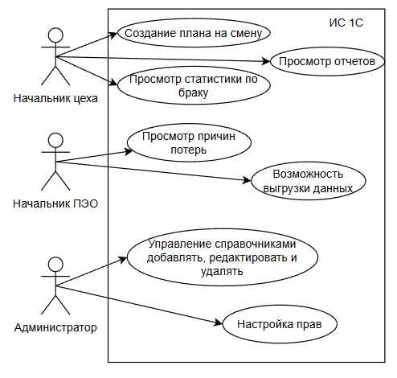
Рисунок 1 - UML диаграмма ИС 1С
Использование подсистемы клиентского приложения с помощью UML диаграммы (Рисунок 2)
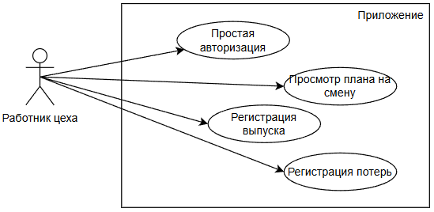
Рисунок 2 - UML диаграмма приложения

ОБЗОР И АНАЛИЗ АНАЛОГОВ РАЗРАБАТЫВАЕМОЙ СИСТЕМЫ
Прежде чем преступать к разработке системы, был проведен анализ существующих на рынке программных продуктов, которые бы могли потенциально решить необходимую для предприятия задачу: учет производственных потерь на предприятии.
Целью данного анализа является обосновать необходимость разработки специализированного решения, а не приобретение готового продукта.
ERP-система — это информационная система, которая объединяет в единую базу данные о производстве, продажах, логистике, финансах, управлении персоналом и автоматизирует процессы внутри компании. По сути, это комплексное управление всеми ресурсами предприятия.
Данная система не подходит из-за своей перенасыщенности:
- Высокая стоимость внедрения;
- Избыточный функционал — предприятию нужен только учет потерь, а не управление финансами, персоналом и т.д.;
- Сложность и длительность внедрения (месяцы, иногда годы);
- Требует перестройки всех бизнес-процессов под систему, а не наоборот.
MES-система – это специализированное программное обеспечение для управления операциями на производстве от момента поступления заказа до выпуска готовой продукции. По сути, это управление производственными процессами в реальном времени
- Стоимость внедрения все также высокая;
- Требует интеграции с автоматизированной системой управления техническими процессами что реализовано на предприятии частично и будет требовать более длительного внедрения;
- Избыточный функционал: мониторинг оборудования, управление ремонтами и т.д..
Решения на базе 1С для малого бизнеса – как пример УНФ и КА. УНФ — программное решение для малого бизнеса. Оно включает в себя основные функции для управления бухгалтерией, торговлей, складом и производством. Комплексная автоматизация — интеграционная платформа, объединяющая функционал нескольких крупных решений в одной базе (управленческий, торговый, бухгалтерский учёт и расчёт зарплаты). Программа подходит компаниям, которые стремятся объединить управление производством, складом и финансами в единую систему.
- Опять же избыточность, предприятию необходимо автоматизировать только учет потерь;
- Необходимая нам функция реализована частично;
- Нет механизма быстрого ввода данных для рабочего класса.
Проведенный анализ показал, что существующие на рынке решения либо избыточны по функционалу и стоимости, либо не закрывают полностью потребности предприятия в учете производственных потерь.
Разрабатываемая система же будет небольшой, узко направленная конкретно на данное предприятии и в последующем ее можно будет внедрить в существующую 1С информационную систему.
Таким образом, разработка специализированной системы на платформе 1С с возможностью дальнейшего создания простого клиентского приложения для рабочих является экономически обоснованным и технически оптимальным решением, позволяющим получить именно тот функционал, который необходим предприятию.

АНАЛИЗ СРЕДСТВ РАЗРАБОТКИ
В качестве основы для разработки учётной части была выбрана платформа 1С. Этот выбор обусловлен следующими факторами:
- Распространённость на предприятии: на предприятии уже используется 1С, что гарантирует совместимость и упрощает дальнейшее внедрение;
- Наличие необходимых лицензий: предприятие обладает лицензиями на платформу, что исключает дополнительные финансовые затраты;
- Встроенные механизмы для учётных задач: 1С предоставляет готовые объекты (справочники, документы, регистры, отчёты), которые идеально подходят для построения систем оперативного учёта. Это позволяет быстро разработать конфигурацию, отвечающую требованиям;
- Возможность интеграции: платформа поддерживает создание HTTP-сервисов и обмен данными через различные форматы, что необходимо для взаимодействия с внешним клиентским приложением.
Клиентское приложение предназначено для рабочих цеха и должно обеспечивать максимально простой и быстрый ввод данных о выпуске и потерях. Приложение будет работать на планшетах или терминалах, установленных в цеху. Для данной разработки был выбран C# и Windows Presentation Foundation (WPF). WPF позволяет создавать современный и удобный интерфейс с поддержкой сенсорного ввода, что актуально для цеховых терминалов. Для хранения данных (логин/пароль) будет использоваться SQL Server.
Для передачи данных из клиентского приложения в 1С наиболее подходящим является использование HTTP-сервисов, предоставляемых платформой 1С.

ПРОЕКТИРОВАНИЕ

Диаграмма последовательности
Диаграмма (Рисунок 3) покажет, как объекты взаимодействуют, в моем случае как рабочий вводит данные, и они попадают в 1С
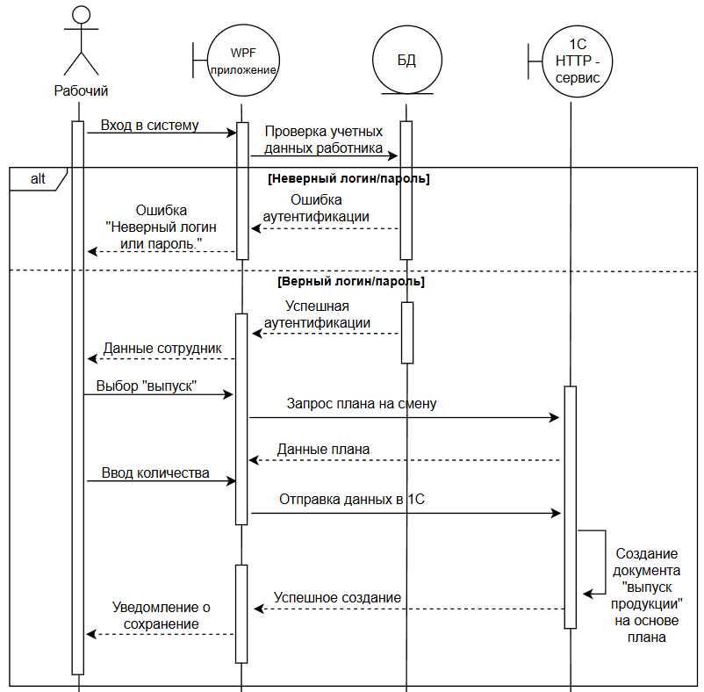
Рисунок 3 - Регистрация выпуска продукции рабочим

Диаграмма активности
Диаграмма (Рисунок 4) покажет бизнес-процесс от начала смены до формирования итоговых документов за смену
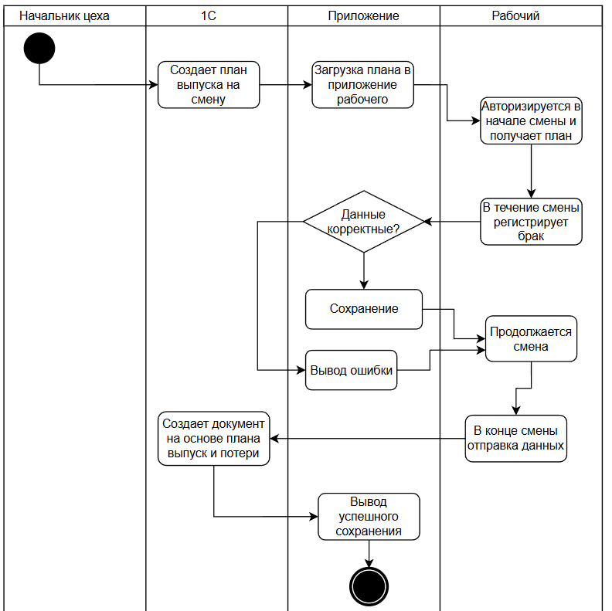
Рисунок 4 - Процесс учета выпуска и потерь за смену

ER-диаграмма
Не смотря на создание информационной системы 1С, планируется хранить данные для входа сотрудника в небольшой БД (Рисунок – 5) отвечающей только за авторизацию клиентского приложения
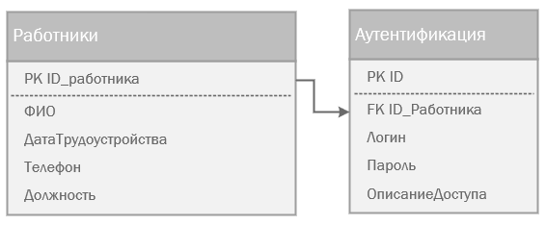
Рисунок 5 - ER модель

РАЗРАБОТКА МДО
В процессе создания информационной системы одним из ключевых этапов стала разработка документа «Регистрация потерь» и его программного модуля.
Рассмотрим полный цикл разработки данного функционала. Согласно функциональным требованиям к системе, документ «Регистрация потерь» должен обладать следующим важным свойством: «Система должна проверять уникальность строк в табличной части: запрещено добавлять две строки с одинаковым сырьем и одинаковым видом потери». Это требование возникло из пользовательской истории начальника цеха, которому нужна достоверная статистика по браку.
После создания справочников, перешли как раз к созданию необходимых документов «Выпуск продукции», «Регистрация потерь» и «План выпуска» (Рисунок 6). Как предполагается, работник заполняет в конце смены документы выпуска и потерь на основании документа плана.
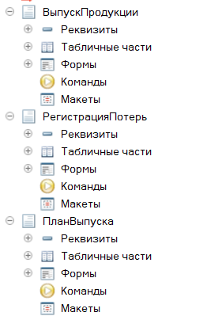
Рисунок 6 - Созданные документы
Изначально создаем документ «План выпуска», в котором колонка «Произвести товар» ссылается на справочник номенклатура, который в свою очередь отображает как товары, которые производит компания, так и те, которые закупаются как материалы (Рисунок 7) поэтому, нужно было ограничить для этой табличной части возможность выбора только тех товаров, которые идут на продажу, что было реализовано через параметры выбора (Рисунок 8). Также т.к. в каждом документе имеется ТЧ, буду добавлять ее в список документов. (Рисунок 9)
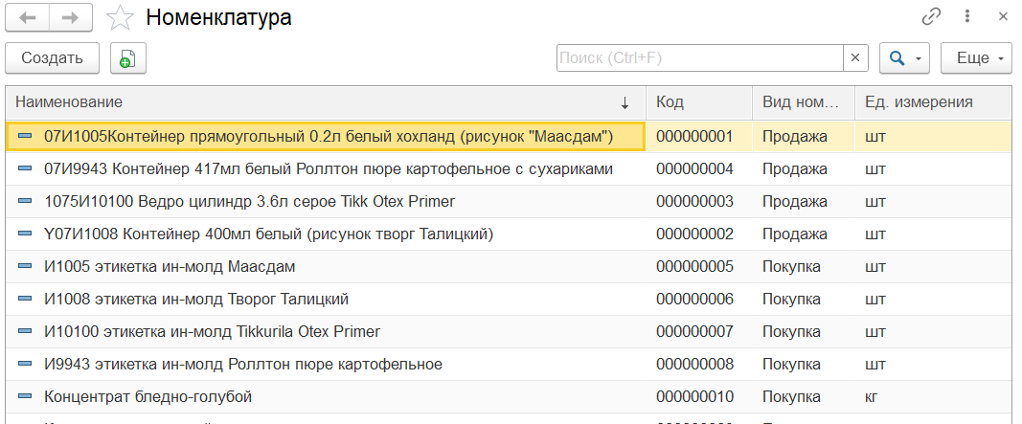
Рисунок 7 - Справочник номенклатура с заполненными данными
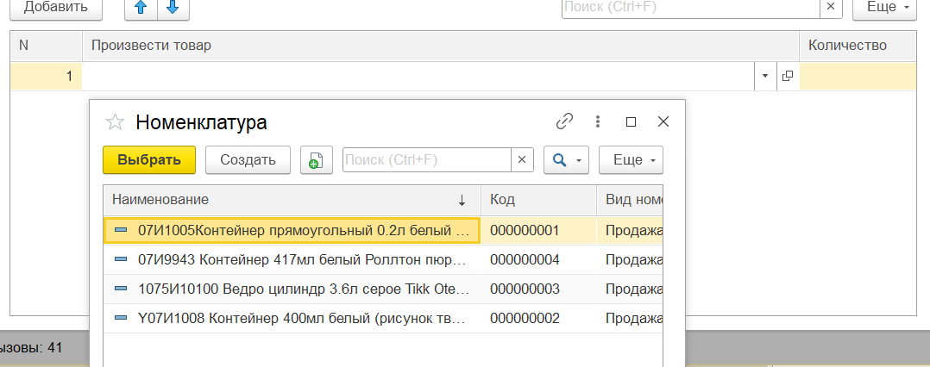
Рисунок 8 - При выборе товара, отображаются только товары, которые компания продает
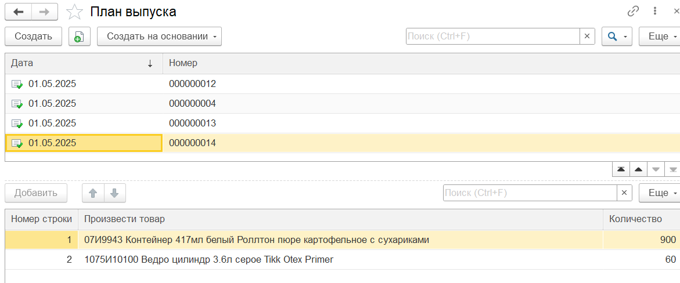
Рисунок 9 - Внешний вид списка документов
Создание документа «Выпуск продукции» в принципе был аналогичен созданию документа плана. Работа данного документа (Рисунок 10 11).
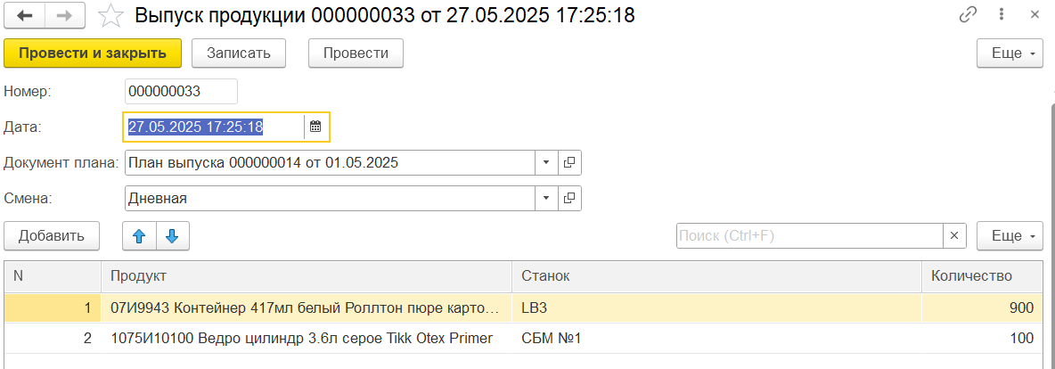
Рисунок 10 - Создание документа
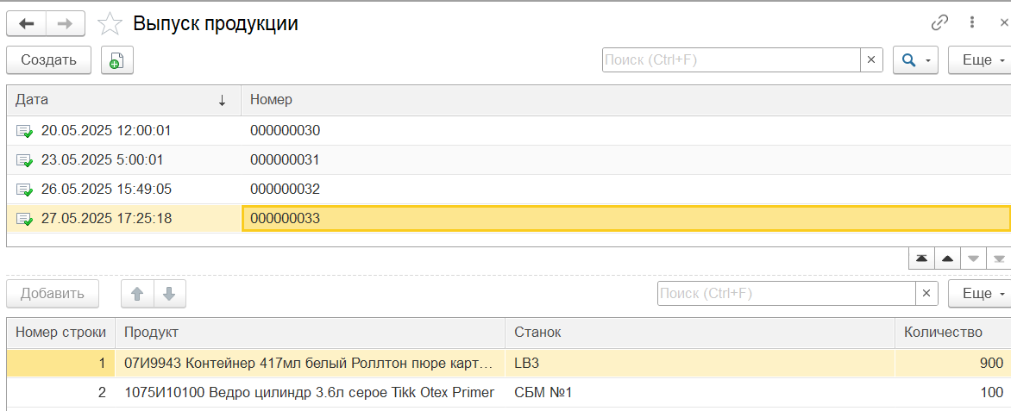
Рисунок 11 - Вид списка документов
При создании документа «Регистрация потерь» самым сложным этапом стала реализация программной логики, запрещающей дублирование строк. Требовалось, чтобы система реагировала мгновенно, как только пользователь пытается создать дубль, а не при проведении документа.
Для этого был написан код в модуле формы, который обрабатывает события изменения полей «Сырье» и «ВидПотери» в табличной части. Рассмотрим ключевой фрагмент этого кода (Рисунок 12).
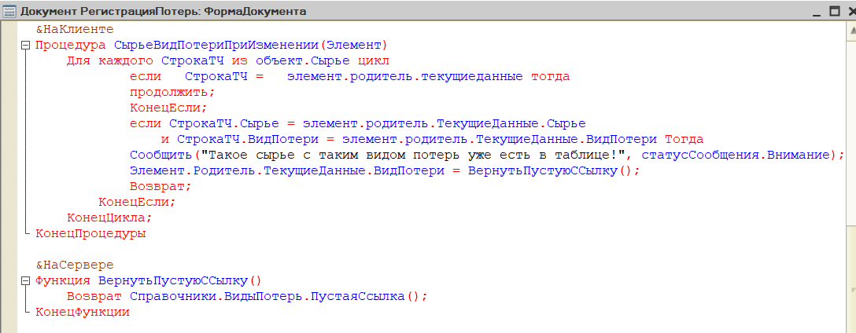
Рисунок 12 - Процедура проверки на дублирование строк
Рассмотрим, как теперь работает документ, пытаясь продублировать существующую строку. Выбираем уже проведенный документ (или же создаем новый), вводим такое же сырье с существующим видом потери (Рисунок 13), и он тут же пропадает из поля, а программа выдает сообщение о том, что такая строчка, с таким названием сырья и видом потери уже существует (Рисунок 14). При попытке провести документ с пустыми полями программа не даст этого сделать и выдаст сообщения об ошибке (Рисунок 15).
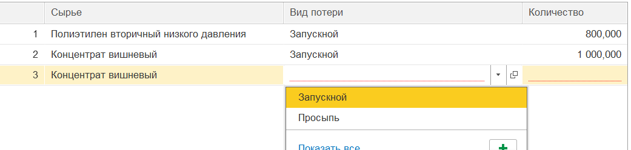
Рисунок 13 - Выбор вида потери
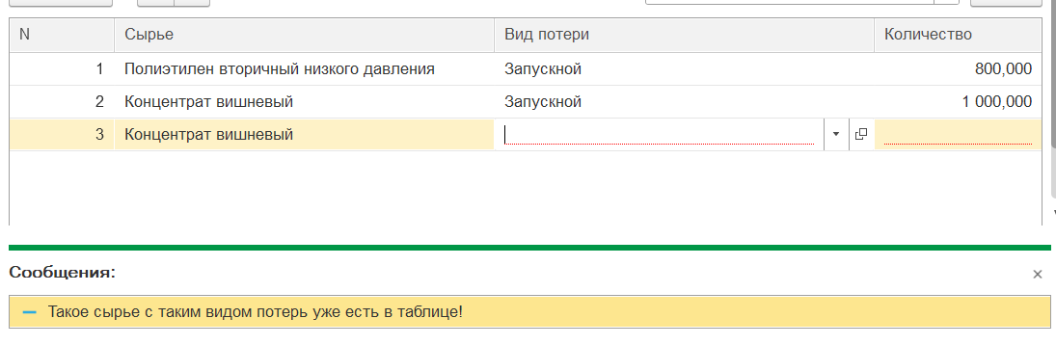
Рисунок 14 - Вывод сообщения
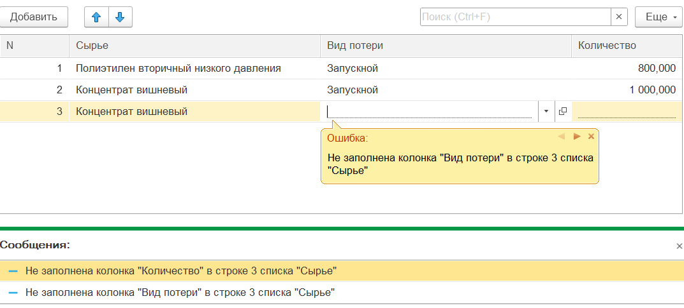
Рисунок 15 - Попытка сохранить документ с пустыми полями
В процессе разработки ИС, было необходимо создавать документы выпуска и потерь на основании документа плана. Для этого документу добавляем «является основанием для» и настраиваем конструктор ввода (Рисунок 16 - 18).
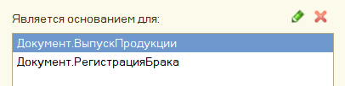
Рисунок 16 - Документ план выпуска "Ввод на основании"
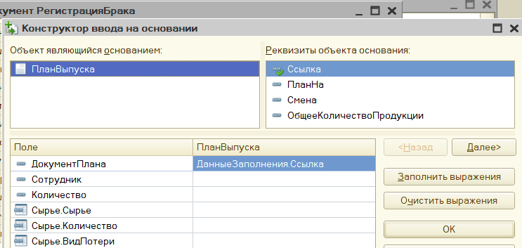
Рисунок 17 - Конструктор ввода на основании в "Регистрация потерь"
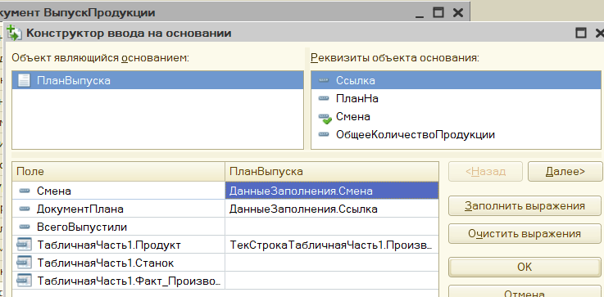
Рисунок 18 - Конструктор ввода на основании документа "Выпуск продукции"
То есть попробуем из существующего плана создать на основании документ регистрации потерь и выпуска продукции (Рисунок 19 – 21).
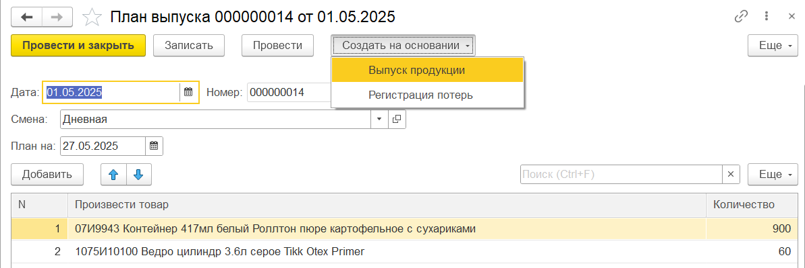
Рисунок 19 - Нажатие на кнопки создать на основании
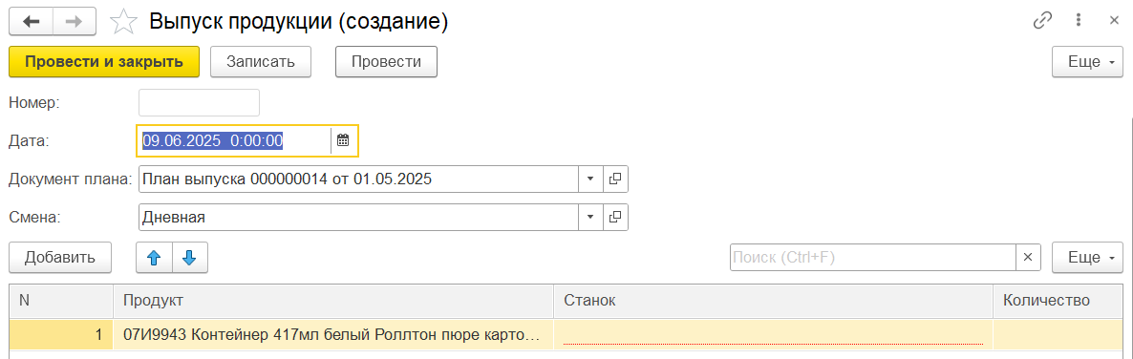
Рисунок 20 - Документ выпуска, демонстрация создания на основании документа
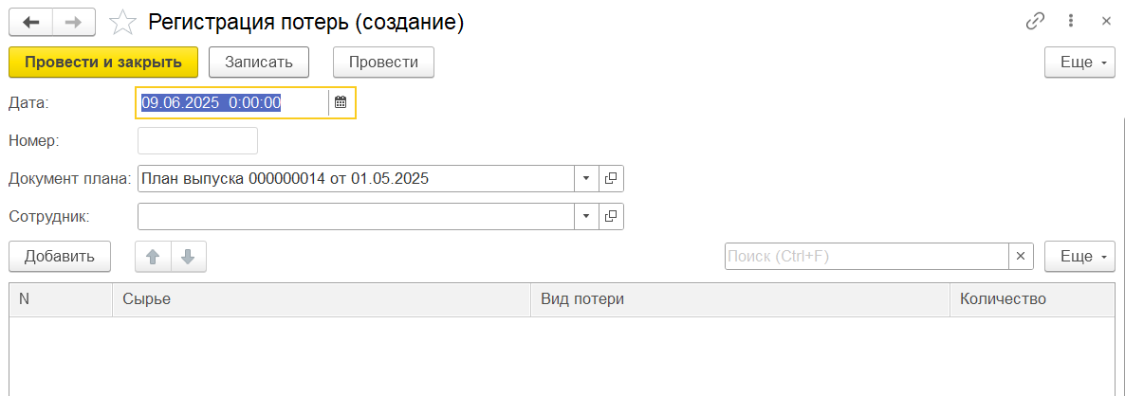
Рисунок 21 - Документ регистрации брака, демонстрация создания на основании документа
Также были созданы 3 регистра накопления и два отчета по выпуску и отчет по плану и фактическому выпуску (Рисунок 22 – 24).
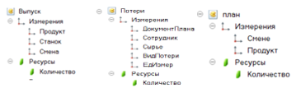
Рисунок 22 - Созданные регистры
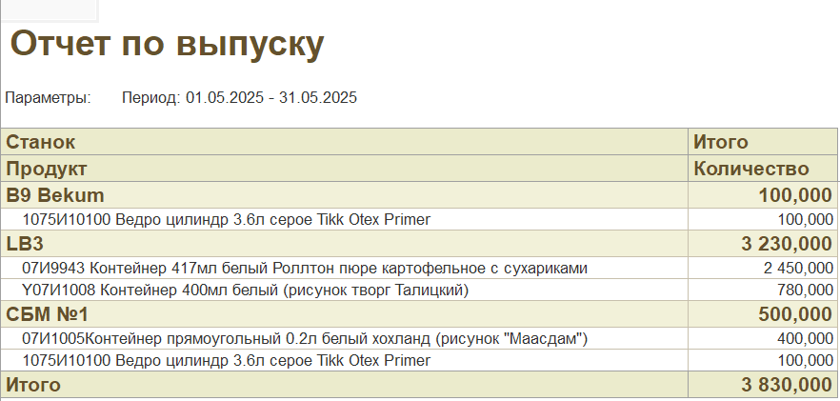
Рисунок 23 - Итоговый вид отчета по выпуску
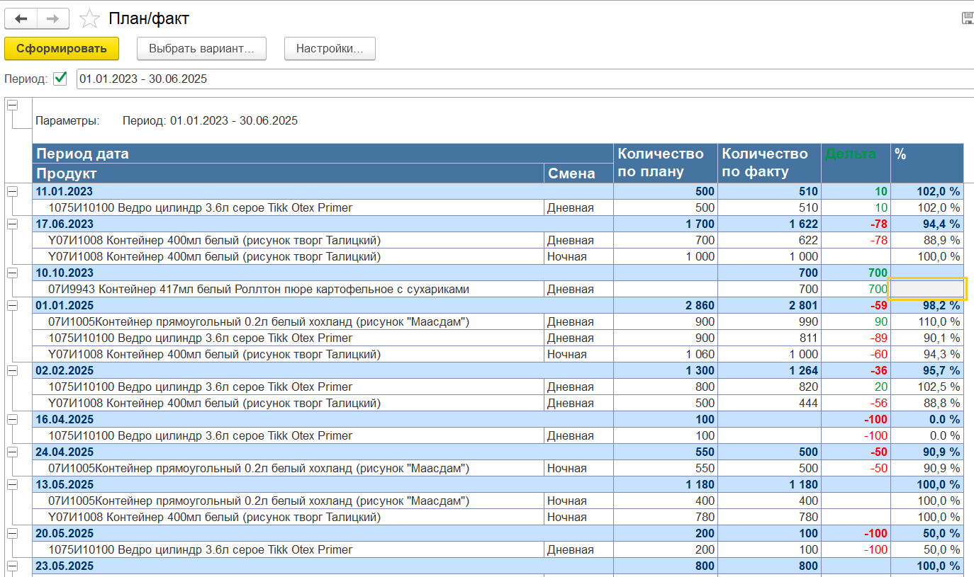
Рисунок 24 - Итоговый вид отчета по план/факт
В дальнейшем также планируется разработка приложения, интегрирующего с разработанной ИС 1С

ТЕСТИРОВАНИЕ
Тест кейсы проверяющие выполнение требования (Таблица 1).
Таблица 1 - Тест кейсы
Проверяемые требования | Сообщения программы и вводимые значения | Ожидаемый результат | Фактический результат
Система должна позволять вести справочник «Сотрудники» с возможностью добавлять, удалять и редактировать реквизиты сотрудника. | Открыть справочник  Создать нового сотрудника.  Заполнить фамилию, имя, отчество.  Записать элемент, а после удалить. | Новый сотрудник появляется в списке. Поля заполнены корректно. Наименование сформировано автоматически как "Фамилия И.О." | Сотрудник успешно создается, наименование формируется автоматически. (Рисунок 25-27).
В системе должны вестись справочники «Номенклатура», «Станки», «Смены», «Виды потерь». | Открыть список справочников в системе.  Проверить наличие каждого из указанных справочников. | В дереве объектов или на панели навигации присутствуют все перечисленные справочники. При открытии у всех справочников созданы необходимые реквизиты | Все необходимые справочники созданы с верными реквизитами и доступны (Рисунок 28).
Система должна позволять создавать документ «План выпуска» с указанием даты, смены и перечня продукции. | Открыть список документов «План выпуска».  Создать новый документ.  Заполнить дату, смену.  Добавить в таблицу продукцию и количество.  Провести документ. | Документ успешно создается, проводится. В списке документов появляется новая запись. | Документ создается, реквизиты заполняются, табличная часть работает. (Рисунок 29 – 30)

Продолжение таблицы 1.1
При выборе номенклатуры в плане должны отображаться только товары (готовая продукция). | Создать новый документ «План выпуска».  В табличной части нажать кнопку выбора в колонке «Произвести товар». | В открывшейся форме выбора справочника «Номенклатура» должны отображаться только элементы с видом «Товар» (продажа). | Отбор работает верно (Рисунок 31)
Система должна позволять создавать документы «Выпуск продукции» и «Регистрация потерь» на основании документа «План выпуска». | Найти в списке существующий документ «План выпуска».  Нажать кнопку «Создать на основании».  Выбрать из списка «Выпуск продукции» и «Регистрация потерь». | Открываются новые документы, в которые автоматически подставлены данные из документа-основания (план, смена и т.д.). | Механизм «Ввод на основании» настроен и работает корректно (Рисунок 19 – 21)
В документе «Регистрация потерь» фиксируются: сотрудник, сырье, количество, вид потери. При выборе сырья отображаются только материалы. | Создать документ «Регистрация потерь».  В ТЧ в колонке «Сырье» нажать кнопку выбора. | Открывается список номенклатуры, отфильтрованный по материалам. | Отбор на материалы реализован правильно (Рисунок 32)

Продолжение таблицы 1.2
Система должна проверять уникальность строк: запрещено добавлять две строки с одинаковым сырьем и видом потери. | Создать документ «Регистрация потерь».  Добавить строку  Добавить вторую строку повторяющуюся. | При попытке добавить вторую строку появляется предупреждение, и строка не добавляется. | Механизм проверки работает (Рисунок 13 – 14).
Система должна контролировать заполнение всех обязательных полей. | Создать новый документ «Регистрация потерь».  Не заполняя обязательные поля | Проведение документа блокируется, система указывает на незаполненные поля. | Проверка заполнения работает. (Рисунок 15).
Система формирует отчет «Выпуск товаров» за выбранный период. | Открыть отчет «Выпуск товаров».  Указать период.  Нажать «Сформировать». | Отчет показывает данные по выпуску за указанный период с группировками. | Отчет формируется корректно. (Рисунок 23)
Система формирует отчет «План-фактный анализ выпуска» с отклонениями и % выполнения плана. | Открыть отчет «План-фактный анализ».  Указать период.  Сформировать. | Отчет показывает плановые и фактические показатели, а также вычисляемые поля: отклонение и % выполнения плана. | Отчет работает, вычисляемые поля корректно считаются (Рисунок 24)

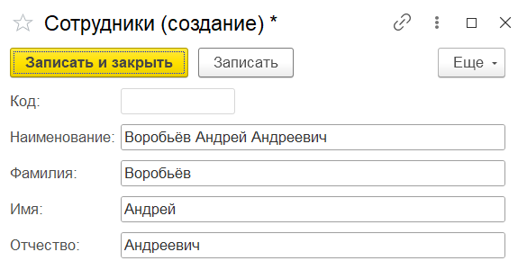
Рисунок 25 - Создание нового сотрудника
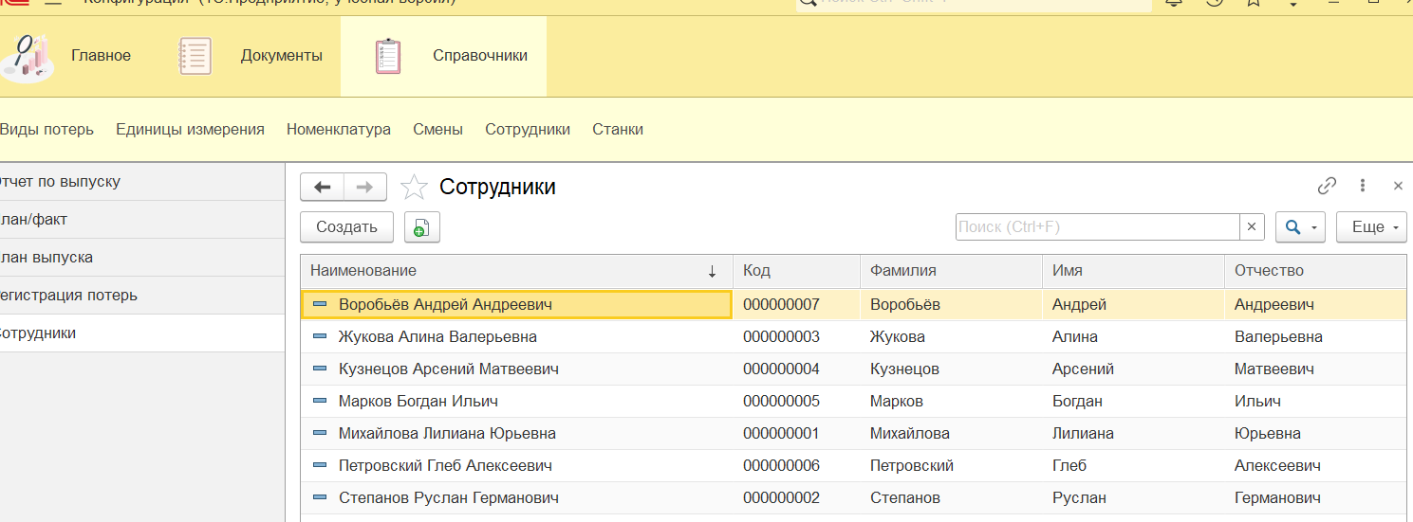
Рисунок 26 - Сотрудник появился в справочнике
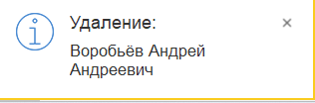
Рисунок 27 - Корректное удаление
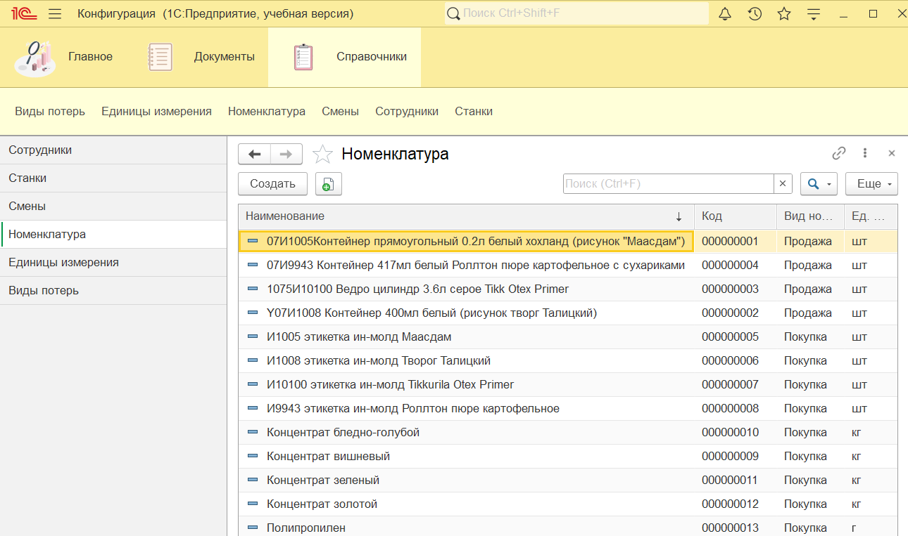
Рисунок 28 - Наличие всех справочников
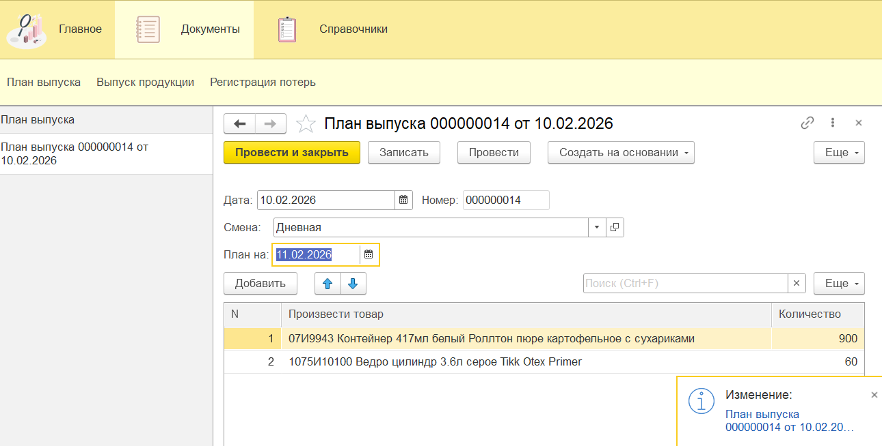
Рисунок 29 - Создание нового документа «План выпуска»

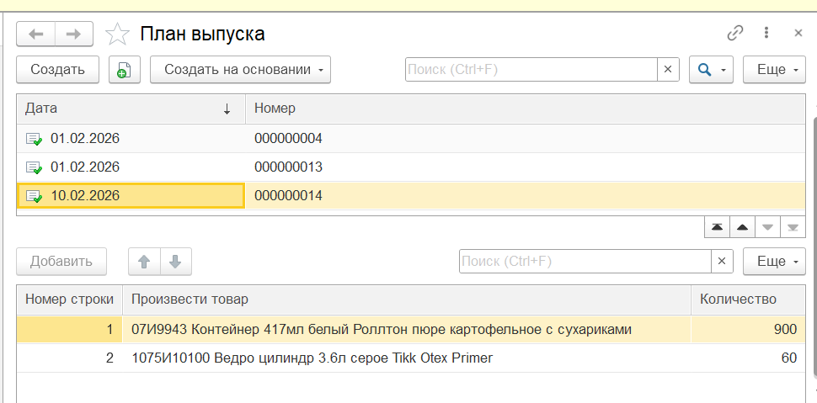
Рисунок 30 - Отображение всех документов
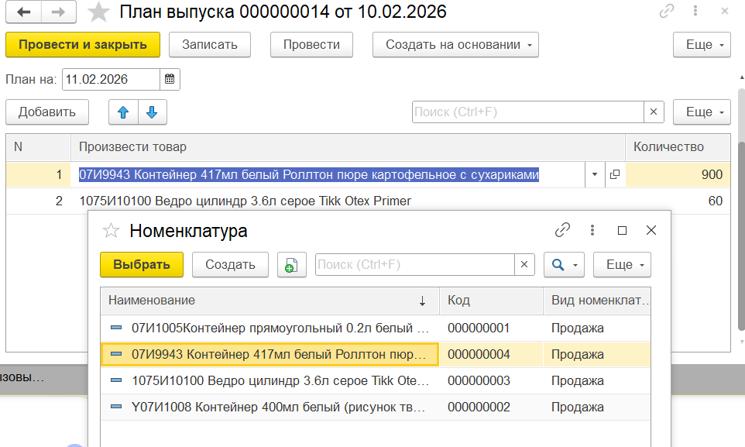
Рисунок 31 - Отображение только товаров для продажи
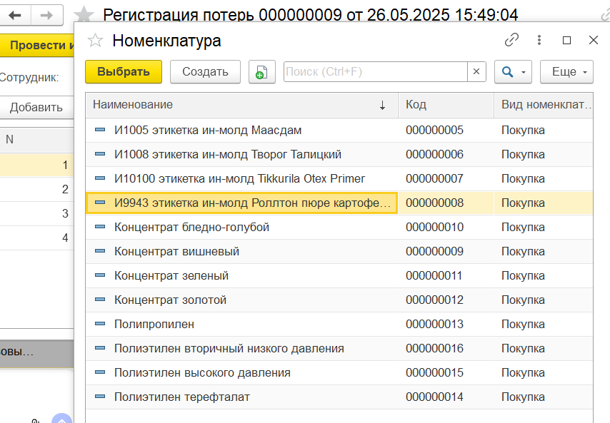
Рисунок 32 Отображение только материалов

СООТВЕТСТВИЕ КОДА
Важным этапом разработки является проверка соответствия программного кода установленным стандартам и требованиям к оформлению. Это обеспечивает читаемость, поддерживаемость и масштабируемость системы.
Для анализа был взят модуль формы документа «Регистрация потерь», а именно процедура СырьеВидПотериПриИзменении(), отвечающая за проверку уникальности строк в табличной части (Рисунок 12) (Листинг 1). Проверка проводилась по следующим критериям, рекомендуемым фирмой «1С» и сообществом разработчиков.
Листинг 1 – Процедура уникальности строк
&НаКлиенте
Процедура СырьеВидПотериПриИзменении(Элемент)
Для каждого СтрокаТЧ из объект.Сырье цикл
если СтрокаТЧ = элемент.родитель.текущиеданные тогда
продолжить;
КонецЕсли;
если СтрокаТЧ.Сырье = элемент.родитель.ТекущиеДанные.Сырье
и СтрокаТЧ.ВидПотери = элемент.родитель.ТекущиеДанные.ВидПотери Тогда
Сообщить("Такое сырье с таким видом потерь уже есть в таблице!", статусСообщения.Внимание);
Элемент.Родитель.ТекущиеДанные.ВидПотери = ВернутьПустуюССылку();
Возврат;
КонецЕсли;
КонецЦикла;
КонецПроцедуры
Именование переменных:
Имена должны быть осмысленными, на русском языке, отражать суть данных. В коде используются понятные имена: СтрокаТЧ, ТекущиеДанные, Элемент. Сразу ясно, что это строка табличной части и текущие данные элементы формы.
Именование процедур:
Имена должны быть глаголами, описывающими действие. Используется правильное название: СырьеВидПотериПриИзменении. Название однозначно говорит о том, что процедура срабатывает при изменении этих полей.
Разделение выполняемых операций:
Клиентский код не должен выполнять тяжелых операций, серверный - не должен работать с элементами формы. Код четко разделен директивами &НаКлиенте и &НаСервере. Работа с формой и сообщения пользователю — на клиенте. Получение пустой ссылки (обращение к справочнику) вынесено на сервер в отдельную функцию ВернутьПустуюССылку().
Форматирование кода:
Код должен быть читаемым, использовать отступы для вложенных конструкций. Код отформатирован: циклы и условия выделены отступами, логические блоки отделены пустыми строками.
Отсутствие дублирования:
Одинаковые фрагменты кода должны выноситься в отдельные функции. Операция получения пустой ссылки на справочник ВидыПотерь используется в коде неоднократно и вынесена в отдельную функцию.
Понятность алгоритма:
Логика работы должна быть ясна без обилия комментариев. Алгоритм проверки реализован через простой перебор строк и сравнение. Это прозрачное и надежное решение, не требующее дополнительных пояснений.
Проведенный анализ показывает, что разработанный программный код соответствует общепринятым стандартам и рекомендациям по разработке на платформе «1С: Предприятие». Код является структурированным, читаемым и сопровождаемым. Использование серверных вызовов для работы с данными и клиентских — для взаимодействия с интерфейсом соответствует архитектуре платформы и обеспечивает оптимальную производительность.

ВЫГРУЗКА В GIT HUB
Для выгрузки разработанной информационной системы был создан новый репозиторий находящийся по данный ссылке: [https://github.com/Stacyk1g/PP]
Для выгрузки необходимых файлов была создана папка для репозитория в которую были помещены все необходимые файлы (Рисунок 33). И через командную строку Visual Studio Cod выгружаем все файлы, находящиеся в папке (Рисунок 34)
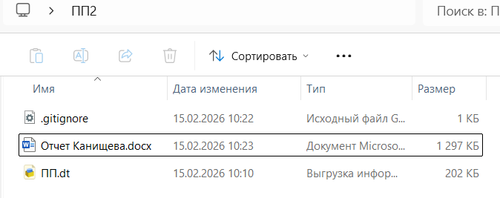
Рисунок 33 - Создание папки для выгрузки файлов в гит
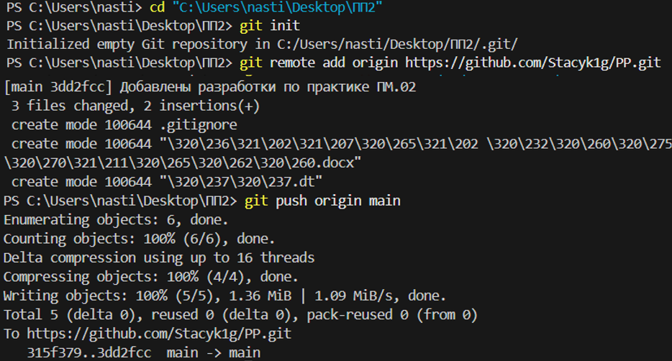
Рисунок 34 - Выгрузка файлов в репозиторий
После выгрузки все данные успешно сохранились в репозитории.

ЗАКЛЮЧЕНИЕ
В ходе прохождения производственной практики по профессиональному модулю ПМ.02 «Осуществление интеграции программных модулей» был проведен анализ деятельности предприятия и выявлены недостатки существующей системы, сформулированы требования, а также необходимые задачи для реализации в дальнейшем. В ходе практики была разработана небольшая информационная система для учета производственных потерь.
В процессе практики также были освоены дополнительные инструменты, такие как разработка внешних обработок для выгрузки данных и их последующий анализ, что расширяет возможности интеграции разработанной системы со средствами бизнес-аналитики.

СПИСОК ИСПУЛЬЗУЕМЫХ ИСТОЧНИКОВ
- Работа с вводом на основании [Электронный ресурс] https://miru.ru/?ysclid=mllym505g959723810(Дата обращения 19.01.2026).
- Работа с вводом на основании [Электронный ресурс] https://infostart.ru/1c/articles/333200/ (Дата обращения 27.01.2026).
- Работа с соединениями в запросах [Электронный ресурс]
https://helpme1s.ru/yazyk-zaprosov-1s-8-3-dlya-nachinayushhix-programmistov-soedineniya (Дата обращения 28.01.2026).
- Работа с методические рекомендации по оформлению отчетов практик (Дата обращения с 02.02.2026 по 11.02.2026).
АТТЕСТАЦИОННЫЙ ЛИСТ
ПО ПРОИЗВОДСТВЕННОЙ ПРАКТИКЕ (ПО ПРОФИЛЮ СПЕЦИАЛЬНОСТИ)

По профессиональному модулю ПМ.02«Осуществление интеграции программных модулей»_______ _
^{(код и наименование)}
Специальность _09.02.07 «Информационные системы и программирование» _____
(код и наименование специальности)
Студентка IV курса 22290907/1093 группы

Канищева Анастасия Васильевна
^{(Фамилия, имя, отчество)}

Место прохождения практики: Санкт-Петербургский информационно-аналитический центр Черняховского, 59
(наименование и адрес организации)

Период прохождения практики
с «12» января 2026 г. по «15» февраля 2026 г.

Виды и качество выполнения работ
Виды выполненных работ обучающимся  во время практики | Объем работ, час. | Качество выполнения работ (оценка по пятибалльной системе)
Знакомство с предприятием | 18
Участие в выработке требований к программному обеспечению | 24
Участие в проектировании программного обеспечения с использованием специализированных программных пакетов | 42
Участие в интеграции программных модулей | 24
Разработка рабочего проекта и технологической документации | 48

Характеристика учебной/профессиональной деятельности обучающегося во время учебной практики (по профилю специальности):
Общие и профессиональные компетенции, предусмотренные программой практики, освоены / не освоены.
^{(нужное подчеркнуть)}
Итоговая оценка по практике _________________________________________
Руководитель практики Зернова Е.Н. ___________________
^{(Ф.И.О.)} ^{(подпись)}

ХАРАКТЕРИСТИКА

Студента _IV_ курса _22290907/109__группы очного отделения __ОИТ____________
Института среднего профессионального образования «СПбПУ Петра Великого»

Канищева Анастасия Васильевна
ФИО полностью

Студент Канищева Анастасия проходил производственную практику в
^{ФИ полностью}
_ Санкт-Петербургский информационно-аналитический центр
^{Организация}
Во время прохождения практики студент ознакомился с организацией работы……
…
В результате прохождения практики удалось закрепить следующие знания и умения:
- …;
-….; и т.д.

За время прохождения практики Канищева Анастасия Васильевна проявил себя _____
____________________________________________________________________________
____________________________________________________________________________
____________________________________________________________________________
По результатам учебной/производственной практики Канищевой А.В. рекомендуемая оценка_____________.

Дата:_13.02.2026__

Руководитель практики с организации: /
подпись ФИО руководителя

М.П.

